|  |  |
| --- | --- |
| Gerb-BMSTU_01 | **Министерство науки и высшего образования Российской Федерации**  **Федеральное государственное бюджетное образовательное учреждение**  **высшего образования**  **«Московский государственный технический университет**  **имени Н.Э. Баумана**  **(национальный исследовательский университет)»**  **(МГТУ им. Н.Э. Баумана)** |

ФАКУЛЬТЕТ «Информатика и системы управления»

КАФЕДРА «Программное обеспечение ЭВМ и информационные технологии»

**РАСЧЕТНО-ПОЯСНИТЕЛЬНАЯ ЗАПИСКА**

***К КУРСОВОЙ РАБОТЕ***

***НА ТЕМУ:***

*Разработка Telegram-бота для добавления, поиска \_ жилья и нахождения соседей \_*

*\_*

*\_*

*\_*

*\_*

Студент ИУ7-62Б \_\_\_\_\_\_\_\_\_\_\_\_\_\_\_\_\_ И.С.Климов  **­\_**

(Группа) (Подпись, дата) (И.О.Фамилия)

Руководитель курсовой работы \_\_\_\_\_\_\_\_\_\_\_\_\_\_\_\_\_ О.В.Кузнецова **\_**

(Подпись, дата) (И.О.Фамилия)

*2022 г.*

**Министерство науки и высшего образования Российской Федерации**

**Федеральное государственное бюджетное образовательное учреждение**

**высшего образования**

**«Московский государственный технический университет имени Н.Э. Баумана**

**(национальный исследовательский университет)»**

**(МГТУ им. Н.Э. Баумана)**

УТВЕРЖДАЮ

Заведующий кафедрой\_ ИУ7 \_

(Индекс)

\_\_\_\_\_\_\_\_\_\_\_\_\_\_ \_ И.В. Рудаков

(И.О.Фамилия)

« \_\_\_\_\_ » \_\_\_\_\_\_\_\_\_\_\_\_\_\_ 2022 г.

**ЗАДАНИЕ**

**на выполнение курсовой работы**

по дисциплине \_ Базы данных \_

Студент группы \_ ИУ7-62Б \_

Климов Илья Сергеевич \_

(Фамилия, имя, отчество)

Тема курсовой работы Разработка Telegram-бота для добавления, поиска жилья и нахождения соседей

Направленность КР (учебная, исследовательская, практическая, производственная, др.)

учебная \_

Источник тематики (кафедра, предприятие, НИР) кафедра \_

График выполнения работы: 25% к 4 нед., 50% к 7 нед., 75% к 11 нед., 100% к 14 нед.

***Задание*** \_разработать Telegram-бота, позволяющего регистрироваться пользователям, добавлять и искать объявления об аренде квартир, поиске соседей и продаже бытовых товаров. Предоставить возможность подписки на определенных арендодателей и на появление объявлений с выставленными фильтрами. Разработать функционал, позволяющий пользователю выставлять оценки арендодателям, отмечать понравившиеся квартиры и получать уведомления о новых пользователях, поставивших аналогичную отметку.

***Оформление курсовой работы:***

2.1. Расчетно-пояснительная записка на 25-30 листах формата А4.

Расчетно-пояснительная записка должна содержать постановку введение, аналитическую часть, конструкторскую часть, технологическую часть, экспериментально-исследовательский раздел, заключение, список литературы, приложения.

2.2. Перечень графического материала (плакаты, схемы, чертежи и т.п.) На защиту проекта должна быть представлена презентация, состоящая из 15-20 слайдов. На слайдах должны быть отражены: постановка задачи, использованные методы и алгоритмы, расчетные соотношения, структура комплекса программ, диаграмма классов, интерфейс, характеристики разработанного ПО, результаты проведенных исследований.

Дата выдачи задания « \_\_\_ » \_\_\_\_\_\_\_\_\_\_\_\_ 2022 г.

**Руководитель курсовой работы**  \_ О.В. Кузнецова \_

(Подпись, дата) (И.О.Фамилия)

**Студент**  И.С. Климов \_

(Подпись, дата) (И.О.Фамилия)

**Содержание**

[Введение 4](#_Toc103434027)

[1 Аналитическая часть 6](#_Toc103434028)

[1.1 Постановка задачи 6](#_Toc103434029)

[1.1.1 Тип приложения 6](#_Toc103434030)

[1.1.2 Ролевая модель 6](#_Toc103434031)

[1.1.3 Формализация данных 8](#_Toc103434032)

[1.2 Модель данных 9](#_Toc103434033)

[1.3 Существующие аналоги 9](#_Toc103434034)

[Вывод 10](#_Toc103434035)

[Список использованных источников 11](#_Toc103434036)

# **Введение**

Выбор места проживания является одним из самых главных вопросов в жизни человека. Рано или поздно он встанет перед каждым. Особенно это важно для студентов: зачастую ради лучшего образования приходится перебираться в другие города и искать новое жилье, что может быть довольно проблематично. Общежитие является далеко не лучшим вариантом, в своем большинстве студенческие общежития при вузах не отличаются комфортом, нередко здесь можно столкнуться с некачественным ремонтом и плохими условиями. При этом возможное наличие шумных соседей не позволит полноценно отдохнуть и готовиться к учебе. К тому же количество мест здесь ограничено, и существует высокая вероятность остаться без крыши над головой [1]. По состоянию на 2020 год около 20% нуждающихся остались без места [2]. Поэтому оптимальной альтернативой является съем квартиры.

Существует большое количество сервисов с возможностью поиска аренды квартиры. Однако цена может быть довольно высокой, студент попросту не сможет оплатить подходящую квартиру. Решением этой проблемы может стать поиск соседа (сожителя). Помимо экономии денег, это отличный повод для нахождения новых людей и товарищей в незнакомом городе.

**Целью данной работы** является реализация базы данных, используемой в Telegram-боте, который позволяет студентам находить жилье и соседей. Для достижения данной цели необходимо решить поставленные **задачи**:

1. определить функциональные требования к разрабатываемому программному продукту;
2. определить ролевую модель;
3. провести анализ моделей данных и выбрать наиболее подходящую;
4. спроектировать базу данных, описать ее сущности и связи;
5. заполнить базу данных данными
6. реализовать сервис, позволяющий решить поставленную задачу и обеспечивающий доступ к базе данных;
7. провести сравнительный анализ …

# **Аналитическая часть**

В данном разделе ставится постановка задачи, определяются тип сервиса, ролевая модель, модель данных и представляются Use-Case диаграмма и ER-модель.

## **Постановка задачи**

Для поиска соседа по квартире существует не так много способов: от оставления комментариев в различных тематических группах до опроса знакомых. Все это не является удобным способом достижения желаемого результата. Сервис, включающий в себя соответствующий функционал, существенно облегчит поиски.

### **Тип сервиса**

Сервис можно представить в виде десктопного приложения и веб-приложения. В таком случае приходится тратить ресурсы на создание, например, интерфейса. Поэтому в данной работе целесообразно взять технологию, позволяющую сфокусироваться на поставленной задаче. Такой является Telegram-бот, который предоставляет удобный API для взаимодействия.

### **Ролевая модель**

Сервис предполагает многопользовательское использование, при этом четко выделяются несколько типов пользователей и в соответствии от этого доступность определенного функционала:

1. Гость – просмотр карточек с квартирами без выставления фильтров, регистрация с указанием расширенных данных о себе для удобного взаимодействия в системе, авторизация;
2. Арендатор – просмотр карточек с квартирами (фильтры), подписка на определенных арендодателей и появление квартир, оценка арендодателей, отметка понравившихся квартир, получение уведомлений о появившихся аналогичных отметках, добавление объявлений о бытовых товарах;
3. Арендодатель – расширенный набор возможностей арендатора: добавление карточек с квартирами;
4. Администратор – полный набор функций, также возможность управлять пользователями и выложенными карточками.

Для наглядности на рисунке 1.1 представлена Use-Case диаграмма.

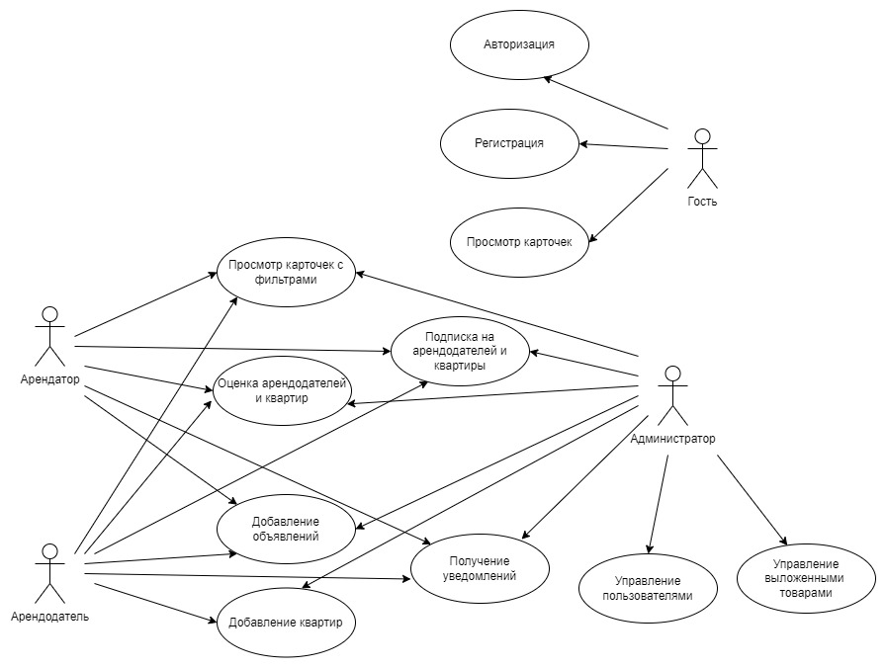

Рисунок 1.1 – Use-Case диаграмма для разрабатываемой системы

### **Формализация данных**

База данных будет содержать информацию про пользователей, квартиры, отношения между ними. На рисунке 1.2 представлена соответствующая ER-модель.

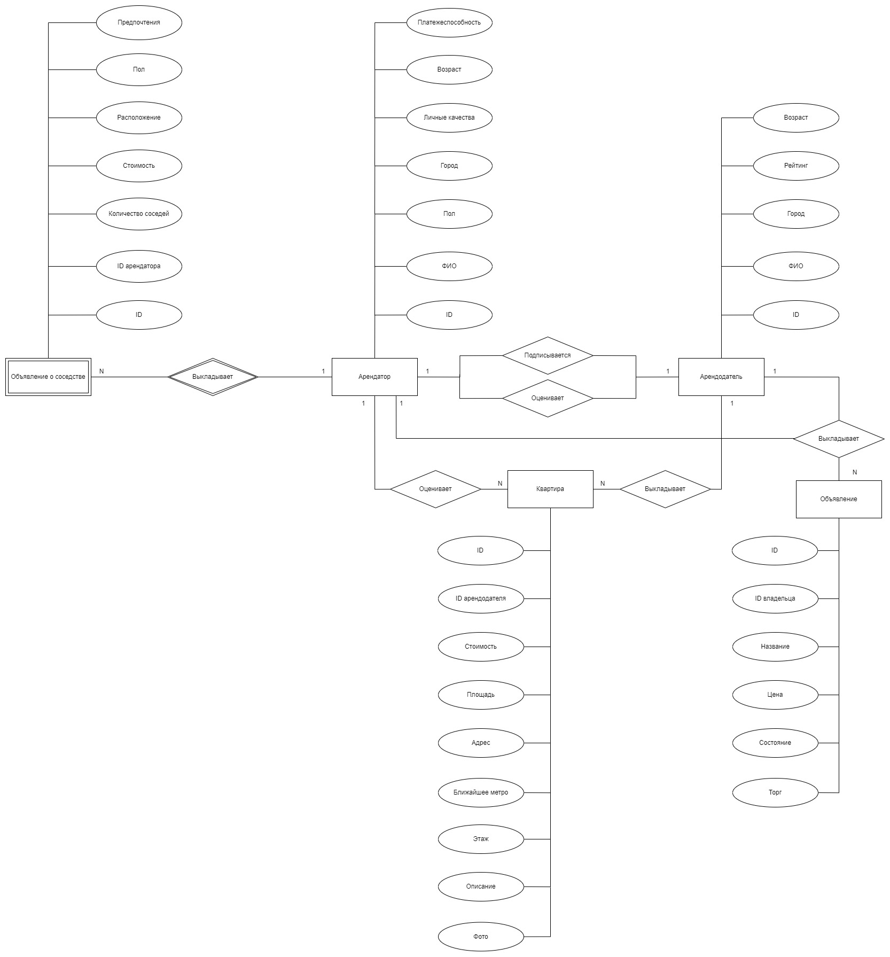

Рисунок 1.2 – ER-модель разрабатываемой БД в нотации Чена

## **Модель данных**

Модель данных – это совокупность структур данных и операций их обработки [3]. Выделяют три основные типа данных моделей.

1. Иерархическая модель – совокупность элементов, расположенных в порядке их подчинения от общего к частному и образующих по структуре дерево.
2. Сетевая модель – модель, при которой каждый элемент может быть связан с любым другим элементом.
3. Реляционная модель – модель, в которой объекты и связи представляются в виде таблиц. Эта модель характеризуется простотой структуры данных и удобным табличным представлением. На данный момент она является наиболее популярной моделью.

В данной работе была выбрана реляционная модель: благодаря ряду преимуществ имеет широкую применимость и является удобным решением для многих задач.

## **Существующие аналоги**

В качестве аналогов рассмотрены два веб-сервиса, похожие по функционалу на разрабатываемый продукт: Quickl (https://thequickl.ru/) и Живем! (http://sosed.zhivem.ru/).

Для удобства проведем краткий сравнительный анализ при помощи таблицы (таблица 1.1).

Таблиц 1.1 – Сравнительная таблица существующих аналогов с разрабатываемым сервисом

|  |  |  |  |
| --- | --- | --- | --- |
| **Критерий** | **Quickl** | **Живем!** | ***ОбщагиНет*** |
| Поиск / добавление квартиры | + | + | + |
| Поиск соседа | + | + | + |
| Уведомление о появлении пользователей, которым понравилась та же квартира | – | – | + |
| Поиск / добавление бытовых товаров | – | – | + |
| Подписка на арендодателей / появление объявлений | – | – | + |

Как видно, из таблицы разрабатываемый продукт имеет ряд преимуществ, что делает обоснованной его разработку.

## **Вывод**

В результате анализа была поставлена задача на данную работу (определены тип сервиса, ролевая модель), выбрана реляционная модель данных, представлены Use-Case диаграмма и ER-модель. Также были проанализированы существующие аналоги и выявлены преимущества разрабатываемого сервиса по сравнению с другими.

# **Список использованных источников**